DOSSIERBEHEERDER PERSONEEL

Kortrijk als werkgever
Elke dag zet je je samen met meer dan 1800 collega's van stad en OCMW in voor dé Kortrijkzaan. Ons aanbod qua dienstverlening is zeer divers, denk maar aan sport, cultuur, burgerzaken, kinderopvang, thuiszorg, sociale tewerkstelling, onderwijs, integratie, stadsontwikkeling, huisvuilophaling, groen, parkeerbeleid, armoedebestrijding, schuldhulpverlening, evenementen, economie, wegenwerken, woonzorgcentra... De uitdagingen voor de diensten en de medewerkers zijn dan ook groot en evolueren voortdurend. Samen zorgen we ervoor dat het aanbod afgestemd is op de wensen en behoeften van de inwoners van stad Kortrijk, samen maken we van Kortrijk de beste stad van Vlaanderen.
Visie
Kortrijk kiest voor op-en-top klantentevredenheid dankzij snelle en slimme dienstverlening. Kortrijk is een stad waar iedereen meetelt. Kortrijk is trendsetter in Vlaanderen vanuit sterke partnerships en dankzij de inzet van medewerkers met een zeg-en-doe-mentaliteit. En dat weerspiegelt zich in onze waarden.
Waarden
Divers - Ondernemend - Open – Samen.

Het organogram
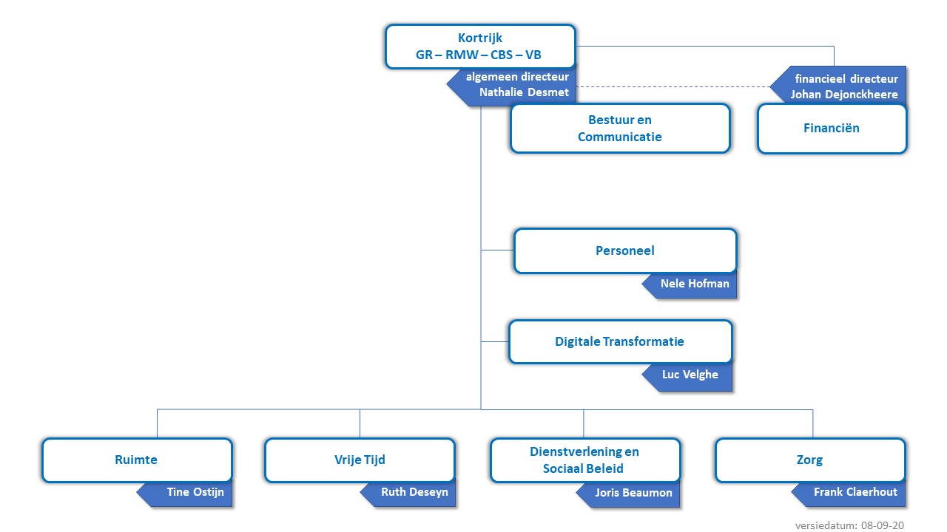

Functiegegevens
Functiebenaming: Dossierbeheerder personeel
Directie: Personeel
Team: Personeelsbeheer en -administratie
Loonschaal: B1-B3
Rapporteert aan: Directeur Personeel

In welk team kom je terecht?
De directie Personeel zet zich in voor alle medewerkers van de organisatie.
Team Personeelsbeheer en -Administratie bestaat uit een 20-tal medewerkers die zorgen voor een performant dossierbeheer binnen de stad, het OCMW en ook de VZW Zusters Augustinessen. Dit team zorgt o.a. voor de uitbetaling van de lonen voor meer dan 1800 medewerkers. Daarnaast zorgen ze voor budgetrapportage, tijdsregistratie, opvolging ziekteverzuim, inschakeling speciale statuten, …
Team HR bestaat uit 9 medewerkers. Zij staan in voor een adequate personeelsbezetting binnen stad en OCMW met focus op talent en groei. De juiste m/v/x op de juiste plaats, op het juiste moment in de loopbaan. Dit betekent een grote inzet op een sterk selectiebeleid, maar ook belangrijke investeringen in ontwikkeling, vormingen, feedback, welzijn, diversiteit, …
Heel wat diensten doen beroep op enthousiaste vrijwilligers voor hun werking. Vanuit de directie personeel staan we ook in voor centrale aansturing en opvolging van de diverse vrijwilligerswerkingen die onze stad rijk is.
Team Interne Dienst voor Preventie op het Werk is een onafhankelijk team dat de organisatie adviseert en ondersteunt. Gezondheid, veiligheid en welzijn hebben dagdagelijks impact op personeelsbeleid.

Wat is de missie van de directie Personeel?
De directie Personeel staat in voor zowel de “soft” HR als de “core” HR. Wij staan garant voor een kwalitatieve opvolging van verloning en personeelsdata, geloven rotsvast in de grote waarde van de juiste m/v/x op de juiste plaats en in de juiste rol, nu en in de toekomst, en zetten daarom ook in op allerlei projecten om het welzijn op het werk, in al haar facetten, te vergroten.
Het team omvat een mooie diversiteit aan profielen gaande van HR-beleidsmedewerkers, HR-deskundigen, dossierbeheerders en administratief medewerkers die allen een rol spelen in het globaal HR-beleid. Breder in de directie zijn er ook medewerkers aan de slag rond thema's als vrijwilligerswerking en preventie en bescherming.

Wat is het doel van de functie?
Als dossierbeheerder binnen het team personeelsbeheer en -administratie ondersteun en adviseer je medewerkers vanuit je expertise. Je staat in voor het beheer en de opvolging van de personeelsdossiers in het kader van de loonadministratie. Je faciliteert enerzijds de werking van de eigen directie dankzij een intensieve samenwerking met de collega’s van het team HR, Vrijwilligerswerking en Interne dienst voor Preventie, en anderzijds werk je ook samen met andere ondersteunende diensten met het oog op een kwalitatief en duurzaam loopbaanbeleid binnen de stad en het OCMW Kortrijk.
Wat zijn jouw verantwoordelijkheden?
We sommen graag even de verschillende aspecten van de job voor je op. We houden rekening met je kennis en ervaring bij het toewijzen van concrete opdrachten. Onderstaande voorbeelden geven je al wat inzicht in wat die opdrachten zouden kunnen zijn.
- Je staat in voor het aanmaken, beheren en autonoom afhandelen van de dossiers van de aan jou toegewezen personeelsleden en/of diensten, vanaf het moment van aanwerving tot en met ontslag met het oog op een correcte loonadministratie. Je staat daarnaast ook in voor de maandelijkse weddeberekening en loonverwerking van die groep medewerkers.
Bv. Je bent verantwoordelijk voor het beheer van de dossiers van de leerwerknemers, jobstudenten en stagiairs.
- Je staat in voor de opmaak en administratieve opvolging van bestuurlijke nota’s bij elke personeelsbeweging of verandering in tewerkstellingssituatie van een personeelslid.
Bv. Je zorgt ervoor dat het college van burgmeester en schepenen of de algemeen directeur steeds tijdig en correct geïnformeerd worden over aanstellingen en wijzigingen van het personeelsbestand.
- Je werkt vanuit je expertise mee aan projecten en opdrachten en begeleidt ze indien nodig om een correcte en kwaliteitsvolle uitvoering ervan te garanderen.
Bv. Je werkt actief mee aan de aanwervingscampagne van jobstudenten.
Bv. Je ondersteunt projecten van collega’s zoals de implementatie van nieuwe software voor tijdsregistratie.
- Je levert deskundig advies aan collega’s en verantwoordelijken zodat zij meer inzicht en kennis krijgen bij het tot stand komen van plannen, acties en projecten binnen de stad en het OCMW Kortrijk.
Bv. Je kan rapporteren over personeelsbezetting, je kan cijfers interpreteren.
Bv. Bij wijzigingen zoals de invoering van tijdelijke werkloosheid of het verplichte telewerk, denk je mee na over de impact en de meest efficiënte manier om de uitdaging aan te pakken.
- Je assisteert bij beleidsvoorbereidend werk en zorgt voor de uitvoering van het beleid vanuit je dagdagelijkse werking om de leidinggevenden te ondersteunen in het realiseren van de organisatie en/of dienstdoelstellingen.
Bv. Je begrijpt de noden van collega’s binnen en buiten de directie, ifv beter overzicht op de personeelsbezetting.
- Je staat in voor de coördinatie van de eigen taken en ziet toe op een kwalitatieve uitvoering ervan.
Bv. Je zorgt voor een vlotte en correcte opvolging van facturen en briefwisseling.
- Je staat in voor goede informatiedoorstroming met het oog op een optimale samenwerking binnen het team en andere interne en externe partners.
Bv. Je deelt kennis met de collega’s. Je antwoordt op vragen van collega’s. Je neemt actief deel aan overlegmomenten.
- Je hebt aandacht voor de eigen professionele ontwikkeling teneinde je expertise op peil te houden.
Bv. Je zoekt vlot informatie op om je beter te informeren. Je zoekt actief naar manieren om je expertise te vergoten.

Welke competenties meten we?

Overtuigingskracht
Je overtuigt anderen van je mening, idee, aanpak en visie door de inhoud en stijl van je argumentatie en zet anderen hierdoor aan tot actie.

Resultaatsgerichtheid
Je werkt doelgericht, voor jezelf en voor de anderen binnen het team.

Samenwerken
Je werkt op eigen initiatief dagelijks met je collega’s in het team samen, bouwt actief mee aan een goede groepssfeer en stimuleert anderen tot samenwerken.

Klantgerichtheid
Je denkt actief mee, speelt in op de vragen en wensen van de (interne en externe) klant en volgt ze op.

Innovatie en creativiteit
Je komt zelf met alternatieve ideeën, werkwijzen en oplossingen voor de dag.

Communicatie
Je kan een boodschap structureren, je communicatie aanpassen aan de doelgroep en situatie en kan communiceren in twee richtingen.

Veranderingsgerichtheid / wendbaarheid
Je staat open voor verandering.

Adviesverlening
Je geeft gericht advies op basis van eigen expertise en ervaring.

Aan welke voorwaarden moet je voldoen?
- Je kan deelnemen via werving als je een relevant bachelordiploma hebt in personeelsbeheer, sociale wetgeving, … (Ook laatstejaarsstudenten die afstuderen in juni 2021 komen in aanmerking)
of
- Je kan deelnemen via werving als je een algemeen bachelordiploma hebt en minimum 1 jaar relevante ervaring met personeelsadministratie of een relevante opleiding gevolgd hebt. (Ook laatstejaarsstudenten die afstuderen in juni 2021 komen in aanmerking)
of
- Je kan deelnemen via werving als je geen bachelordiploma hebt, maar slaagt voor een niveau- en capaciteitstest, en als je daarnaast minimum 1 jaar relevante ervaring met personeelsadministratie of een relevante opleiding gevolgd hebt.

Hoe verloopt de selectieprocedure?

Screening CV

Aan de hand van de toelatingsvoorwaarden gaan we na of je al dan niet kan deelnemen aan deze selectieprocedure.
We maken een preselectie op basis van je cv en motivatiebrief. Belangrijke criteria zijn jouw ervaring of jouw opleiding, jouw motivatie en jouw beschikbaarheid.

Deel 1
Kort digitaal interview van 15 minuten. We peilen naar je jobinzicht, je motivatie, je beschikbaarheid. Het minimale resultaat om door te stromen naar het tweede deel is 60/100.

Deel 2
Uitgebreid interview van 1 uur. We peilen naar je kennis van de job en je persoonlijkheid. Het minimale resultaat om te slagen is 60/100.

Wat mag je van ons verwachten?
- Een contract van 6 maand op B1-B3-niveau. Bij voorkeur te starten op 1 juli 2021.
- Maaltijdcheques van 7,00 euro.
- Gratis aansluiting bij GSD-V.
- Gratis openbaar vervoer voor woon-werkverkeer.
- Fietsvergoeding.
- Eindejaarspremie.
- Groepsverzekering (tweede pensioenpijler).
- Een mooi verlofpakket (33 tot 35 dagen) en een flexibel uurrooster.
- Mogelijkheden tot telewerk.
- Naast anciënniteit vanuit openbare sector/onderwijs, kan ook anciënniteit op basis van relevante ervaring in de privésector of als zelfstandige meegerekend worden, met een maximum van 18 jaar.
- Een kans om interessante ervaring op te doen.

Wat verwachten we van jou?
- Je bent bereid flexibel te werken. We bieden een modern bureau aan met tal van flexplekken. Daarnaast kan je ook telewerken.
- Je krijgt de vrijheid te werken tussen 7u en 20u, je kan in alle vertrouwen je uren zelf bepalen. Daar tegenover staat dat wij van jou een groot engagement vragen en de nodige flexibiliteit om samen met de collega’s permanentie te garanderen of in te springen als er onverwachte noden zijn.

Heb je vragen?
Voor meer informatie kan je contact opnemen met de selectieverantwoordelijke – Leen Hooghe - voor deze procedure via vacatures@kortrijk.be.

